导航模块
导航模块需要实现首先可以通过SLAM技术建立环境地图并存入本地数据库记录中，之后基于该环境地图，用户可以在可视化地图界面中设定导航目的地或者按顺序标记若干个目标点，机器人实现自动导航到达目标点。在整个过程中机器人可以自动避障，并且在路径状态发生变化时可以动态重新规划导航路径。
对导航模块功能的实现主要依赖以下几个类的共同协作实现：
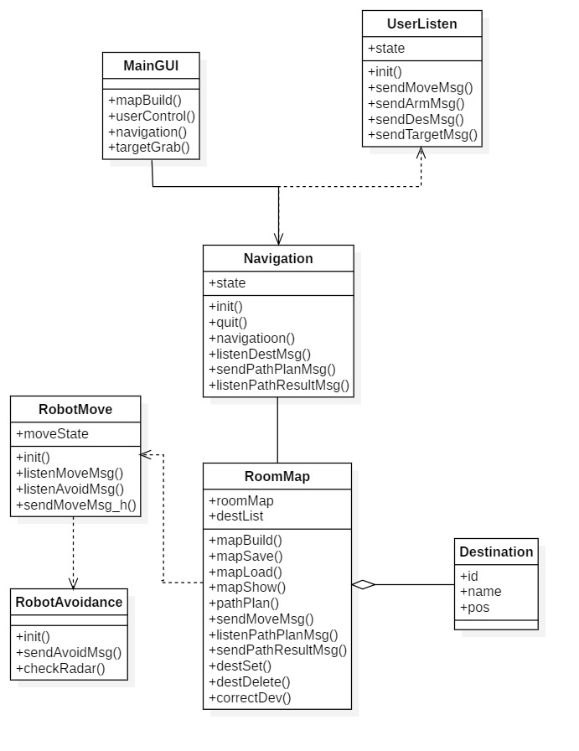
图 1 导航模块类图
导航模块主要由地图建立以及向目标导航两个过程组成，上述模块通过以下的方法协作完成上述过程：
- 地图建立：
用户可以在GUI界面中选择地图建立的选项，之后GUI界面会显示机器人所在环境的实时建图过程，用户可以通过手柄或者键盘控制机器人在环境中移动，直到GUI界面上实时显示的建图过程中表明所有区域已经被雷达成功扫描。具体的协作流程如下：
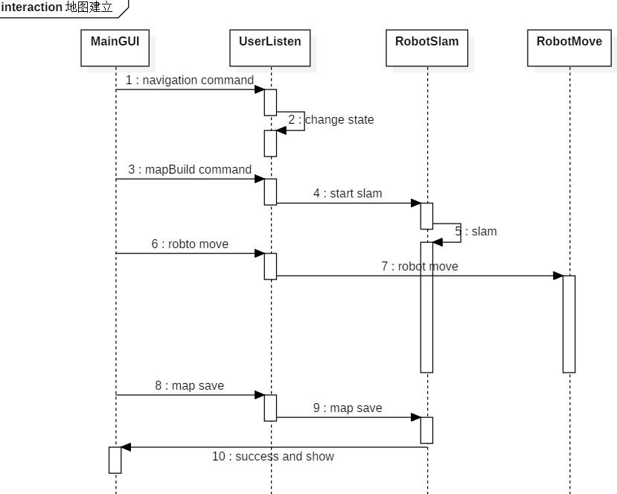
图 2 地图建立时序图
实时显示的建图过程采用如下表示形式：
地图颜色 | 代表意义
红色 | 激光雷达探测到的障碍点（障碍物轮廓矩阵）
灰色 | 还没有探索到的未知区域
白色 | 已经探明不存在静态障碍物的区域
黑色 | 静态障碍物轮廓
地图建立的具体实现如下：
  - 用户在界面上选择地图建立功能后，UI模块监听到该消息后转化为导航状态，等待导航模式下可接受命令或数据
  - 用户发送建立地图命令，启动slam建图节点订阅ensor_msgs/LaserScan类型的主题robot2077/slam/scan，在用户推动机器人在环境中移动时，机器人上的激光雷达会周期性扫描环境并将自身探测到的消息发送到该主题上，每一条消息即代表了从当前机器人位置到周围环境的一次扫描信息，该消息类型定义如下：
表 1 RoomMap模块消息定义
字段 | 说明
Header header | ROS消息通用首部
float32 angle_min | 扫描开始的角度
float32 angle_max | 扫描结束的角度
float32 angle_increment | 两次测量之间雷达转过的角度值
float32 time_increment | 两次测量之间的时间间隔
float32 scan_time | 两次扫描的间隔时间
float32 range_min | 扫描过程障碍物的最近距离
float32 range_max | 扫描过程障碍物的最远距离
float32[] ranges | 每次测量时障碍物的距离
float32[] intensities | 每次测量的信号强度
除此之外，本项目还支持自定义雷达信息过滤器，保证slam建图中的雷达信息是可靠的，整体的雷达信息流程如下图所示：
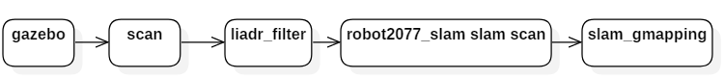
最后基于经过过滤的可靠雷达信息，使用gmapping算法来构建地图。
  - 地图使用二维矩阵表示，在矩阵中每个点对应地图图像中得一个像素点，有3种取值，分别为空闲(0)，已占用(100)和未知(-1)，并且将地图的元数据和具体数据发布到map_metadata (nav_msgs/MapMetaData类型)和map(nav_msgs/OccupancyGrid类型)两个主题上，消息格式如下
表 2 hector_mapping节点消息定义
核心字段 | 说明
MapMetaData
uint32 width | 地图宽度
uint32 height | 地图高度
OccupancyGrid
MapMetaData info | 详细数据对应的元数据
int8[] data | 二维矩阵数据，行优先
  - 最后用户在UI处输入地图名称并点击保存地图，后端调用map_server节点提供的服务将上述获得的信息以pgm和yaml的结构存储到本地地图数据库中。
- 导航
当可以查询到可用的地图时，用户变可以选择某一地图使用自动导航功能，该功能的实现主要依赖于Navigation模块提供的acml机器人定位算法以及move_base中的路径规划算法，其中acml定位算法的作用是获得机器人在环境地图中的实时位置信息，move_base模块中包含局部路径规划器local_planner和全局路径规划器global_planner，二者共同作用实现导航路径的规划和动态调整，并且将运动控制消息发送给底层运动模块。此外，避障模块也在导航运行中发挥作用。具体的协作流程如下图：
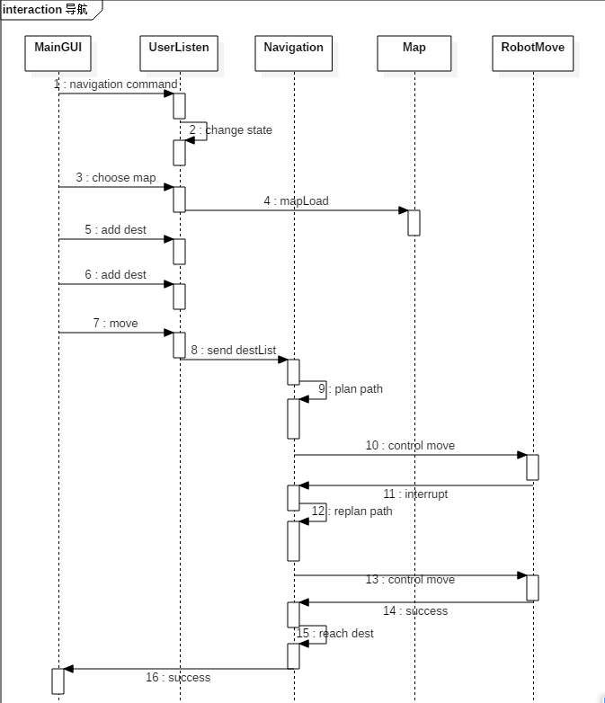
图 3 导航时序图
导航功能的具体实现如下：
- 首先在用户选定地图之后，mapLoad方法中启动map_server节点，该节点管理本地的地图数据库，提供static_map (nav_msgs/GetMap类型)的服务返回我们需要的地图信息(OccupancyGrid类型)
- 在成功加载地图之后，Navigation模块中等待UserListen发送的destList消息获得导航目的点的信息。
- Navigation模块启动move_base节点依据destList的目的地信息和map_server的地图信息建立导航堆栈，首先计算local_costmap和global_costmap两种代价地图，然后由global_planner和local_planner节点基于代价地图规划路径，move_base结构如下图：
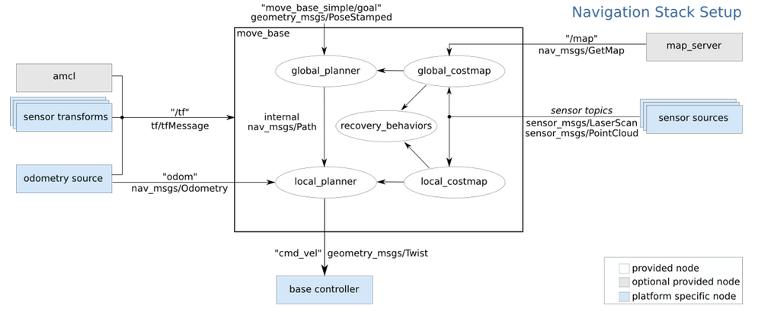
其中：
- 使用DWA算法作为local_planner
- 使用Dijkstra算法作为global_planner
- 基于规划的路径将运动控制信息Movemsg发送到RobotMove模块中，该模块根据实时避障模块检测后控制机器人向目的地运动。
在导航模块中，我们类之间的交互主要依赖如下的消息类型进行交互：
- move_base_msgs::MoveBaseGoal类型：该消息是表示基于当前机器人建立的坐标系中目标坐标位置的数据结构。通过将用户在地图中标记的坐标点转化为该类型的消息发送给Navigation类，通常发送一个该数据结构的列表或者单个目标点。该消息具体格式如下：
字段 |  |  | 说明
geometry_msgs/PoseStamped target_pose | std_msgs/Header header |  | 消息头
geometry_msgs/PoseStamped target_pose | geometry_msgs/Pose pose | geometry_msgs/Point position | 目的地坐标(x,y,z)[float64]
geometry_msgs/PoseStamped target_pose | geometry_msgs/Pose pose | geometry_msgs/Quaternion orientation | 到达目的地之后机器人姿态方向(x,y,z,w)[float64]

- nav_msgs/Path.msg类型：该消息表示基于某个目标点和当前机器人位置规划的路径，由move_base模块产生，基于该消息控制机器人移动完成导航。该消息具体格式如下：
字段 | 说明
std_msgs/Header header | 消息头
geometry_msgs/PoseStamped[] poses | 路径上的点的列表

在导航过程中Navigation类的状态转移如下：
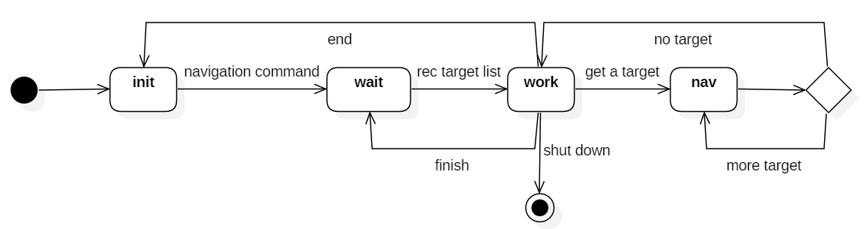
图 4 Navigation类的状态图

